

ملخص مبادي الرياضيات ( 1 )
شامل
ما تم ذكره في المحاضرات من قبل الدكتور (( الى قال الدكتور هذا مهم ))
لا تنسونا من خالص الدعاء

اعداد : فواز الصـعيبي


بِسْمِ اللَّهِ الرَّحْمَنِ الرَّحِيمِ
مبادئ الرياضيات ( 1 )
إذا علمت أن :-
" تنتج شركة الفهد نوعين من المنتجات (x , y ) و تستخدم نوعين من المواد الخام الخشب و الحديد فإذا علمت أن النوع الأول من المنتجات يستخدم 8 م من الخشب و 2 كجم من الحديد و النوع الثاني من المنتجات يستدم 10 م من الخشب و 4 كجم من الحديد ، و يبلغ ربح الوحدة من النوع الأول بسعر 100 ريال و النوع الثاني بسعر 150 ريال ، فإذا علمت أن كمية الخشب المتوافرة في المخزن هي 280 م من الخشب و 100 كجم من الحديد ، المطلوب : باستخدام اسلوب المصفوفات أجب عما يلي "
)1) دالة الهدف للمشكلة السابقة هي :-
(أ) p = 100 x + 150 y
(ب) p= 280 x + 100 y
(ج) p = 8 x + 10 y
(د) لا شيء مما سبق
)2) القيود المعبرة عن المشكلة السابقة هي :-
(أ) 8x+10y= 100 , 2x +4y =280
(ب) 2x + 4 y = 100 , 8x + 10y = 280
(ج) 100x + 2y = 8 , 150x+4y = 10
(د) لا شيء مما سبق
)3) قيمة المتغير x و الذي يحقق النظام السابق هي :-
(أ) 10
(ب) 5
(ج) 4
(د) لا شيء مما سبق

)4) قيمة المتغير y الذي يحقق النظام السابق هي :-
(أ) 10
(ب) 5
(ج) 20
(د) لا شيء مما سبق
مبادئ الرياضيات ( 1 )
)5) ربح النموذج السابق يساوي :-
(أ) 1000 SAR
(ب) 3000 SAR
(ج) 4000 SAR
(د) لا شيء مما سبق
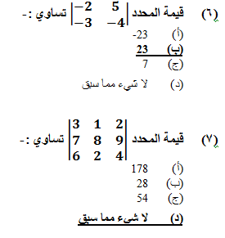

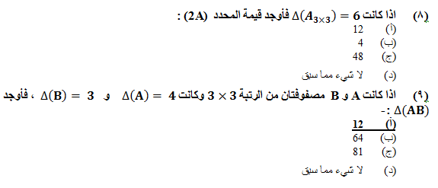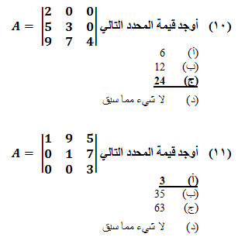
مبادئ الرياضيات ( 1 )

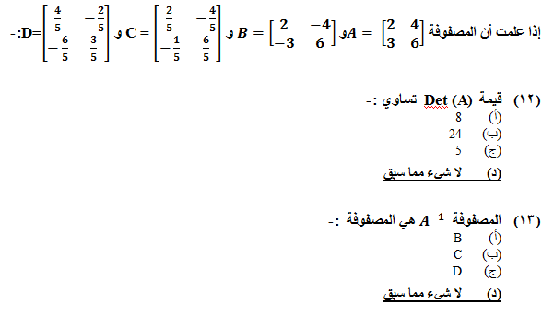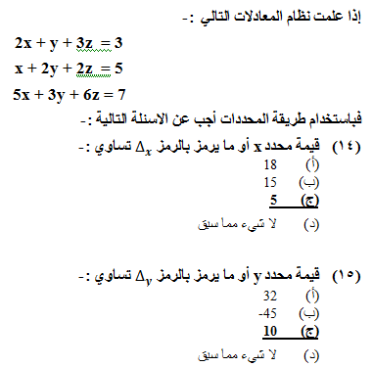
مبادئ الرياضيات ( 1 )

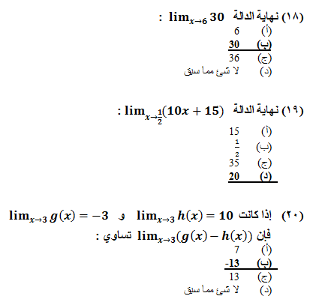
مبادئ الرياضيات ( 1 )
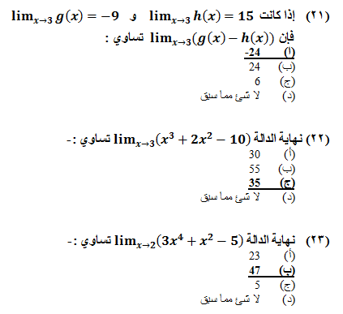
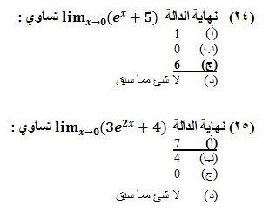

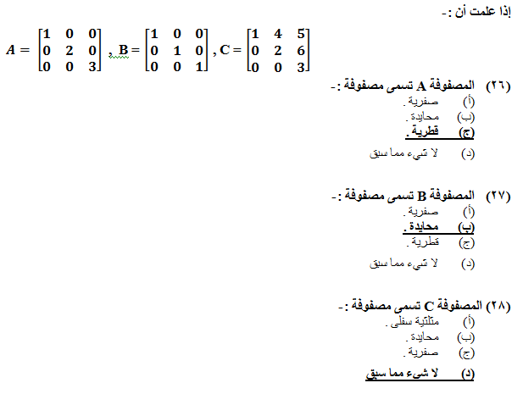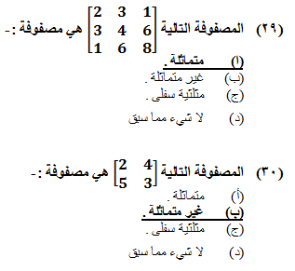
مبادئ الرياضيات ( 1 )

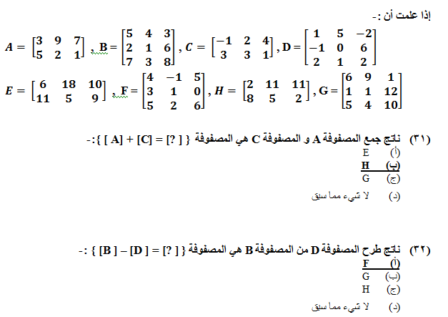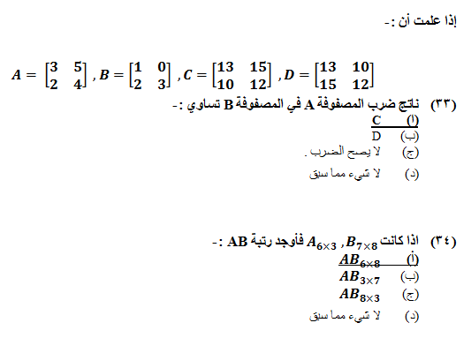
مبادئ الرياضيات ( 1 )

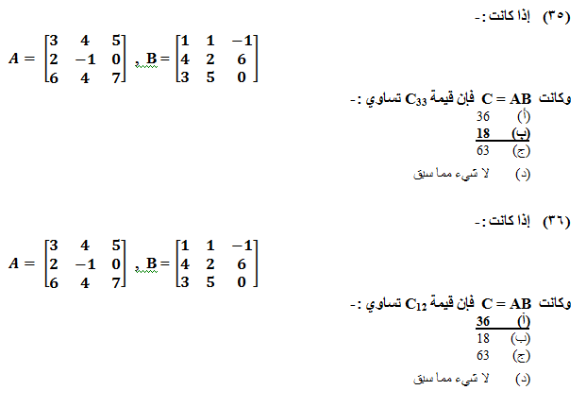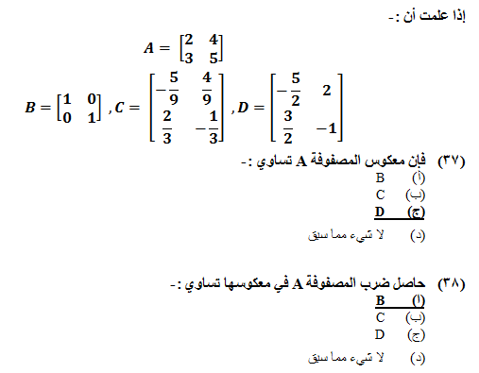
مبادئ الرياضيات ( 1 )

إذا علمت أن :-
مبادئ الرياضيات ( 1 )
A = ( -3 , 3 ]
B = ( 0 , 5 )
(39)المجموعة المعبرة عن A$∩$B هي :-
(أ) [0 , 4 ]
(ب) (1, 3]
(ج) (0 , 4 )
(د) لا شيء مما سبق

(40) المجموعة المعبرة عن A$−$B هي ( تقرا A ناقصاً B ):-
(أ) [-2 , 1 ]
(ب) (-3, 0]
(ج) (-3 , 2 )
(د) لا شيء مما سبق
إذا علمت أن :-
f(x) = 5x⁴ + 4x³ - 3x² + 2x – 1
h(x) = - 10x³+ 11x²-12x – 13
(41) فإن f(x) + h(x) تساوي :-
(أ) -3x⁴- 2x³+ 5x² +x – 23
(ب) 5x⁴ – 6 x³ + 8 x² -10x – 14
(ج) -3x⁴ - 4x³ + 5x² + x –3
(د) لا شيء مما سبق
(42) فإن f(x) - h(x) (تقرأ الدالة f ناقصاً الدالةh )تساوي :-
(أ) 8x³- 15x² +11x + 3
(ب) 3x⁴ - 4x³ + 5x² + x – 23
(ج) 5x⁴ + 14x³ - 14x² +14x +12
(د) لا شيء مما سبق
(43) إذا علمت أن :-
مبادئ الرياضيات ( 1 )
f(x) = $\frac{20x^{5}+30X−12}{2X^{2}−288}$
فإن الدالة السابقة تمثل :-
(أ) إقتران نسبي مجاله R
(ب) إقتران نسبي مجاله $R^{∖}=\{4\}$
(ج) إقتران نسبي مجاله $R^{∖}=\{−12,12\}$
(د) لا شيء مما سبق
(44) إذا علمت أن :-
$${\left(\frac{1}{4}\right)}^{x^{2}}=\frac{1}{256}$$
فإن قيمة x تساوي :-
(أ) $±$2
(ب) $±$3
(ج) $±$4
(د) لا شيء مما سبق
(45) أوجد $\frac{log1000+log10000−log100}{log10000+log1000}$:-
(أ) $\frac{5}{7}$
(ب) $\frac{9}{5}$
(ج) $\frac{9}{100}$
(د) لا شيء مما سبق
(46)المتتالية التالية $\left(1,\frac{3}{4},\frac{2}{4},\frac{1}{4},0,−\frac{1}{4},−\frac{1}{2},……\right)$:-
(أ) متتالية هندسية أساسها $\frac{2}{3}$
(ب) متتالية حسابيه أساسها $\frac{1}{4}$
(ج) متتالية حسابيه أساسها $\frac{−1}{4}$
(د) لا شيء مما سبق
(47)الحد العام للمتتالية الحسابية التي حدها الأول (-10) و أساسها (-4) :-
مبادئ الرياضيات ( 1 )
(أ) $a_{n}=−10−4n$
(ب) $a_{n}=−6−4n$
(ج) $a_{n}=−4−10n$
(د) لا شيء مما سبق

48) متتالية حسابية عدد حدودها (16) حدها الأول (3) وحدها الأخير (39) فإن مجموعها يساوي :-
(أ) 336
(ب) 363
(ج) 633
(د) لا شيء مما سبق

)49)المتتالية التالية 1 , $\frac{1}{3},\frac{1}{9},\frac{1}{27},\frac{1}{8},……$:-
(أ) متتالية حسابيه أساسها $\frac{2}{3}$
(ب) متتالية هندسية أساسها $\frac{−1}{3}$
(ج)متتالية هندسية أساسها $\frac{1}{3}$
(د) لا شيء مما سبق

)50)متتالية هندسية حدها الأول (2) و اساسها (3) أوجد حدها العام :-
(أ) $a_{n}=3.2^{n−1}$
(ب) $a_{n}=2.3^{n−1}$
(ج) $a_{n}=2.n^{3−1}$
(د) لا شيء مما سبق

)51) أودع شخص مبلغ (10000) ريال لمدة (8) سنوات بفائدة بسيطة 7.5% سنوياً ، أحسب جملة المبلغ في نهاية المدة :-
مبادئ الرياضيات ( 1 )
(أ) 1000
(ب) 16000
(ج) 10000
(د) لا شيء مما سبق

)52) أودع شخص مبلغ 1000 ريال لمدة ما بفائدة بسيطة 10% سنوياً ،فوجد أن جملة ما له في نهاية المدة قد بلغ 1250 ريال أحسب مدة الاستثمار :-
(أ) 10 سنوات .
(ب) 2.5 سنة .
(ج) 5 سنوات .
(د) لا شيء مما سبق

)53) ادخر شخص مبلغ 10000 ريال بفائدة مركبة 5% نصف سنوي لمدة 3.5 سنة ، فإن جملة المبلغ في نهاية المدة يساوي:-
(أ) 13959.65 SAR
(ب) 10000 SAR
(ج) 19359.65 SAR
(د) لا شيء مما سبق

)54) ادخر شخص مبلغ ما بفائدة مركبة 4% نصف سنوي لمدة 6 سنوات ،فوجد أن جملة المبلغ في نهاية المدة 15868.74322 ريال أوجد أصل المبلغ :-
(أ) 15000 SAR
(ب) 20000 SAR
(ج) 10000 SAR
(د) لا شيء مما سبق

إذا علمت أن :-
مبادئ الرياضيات ( 1 )
" تنتج شركة الأحلام للثلاجات نوعين من الثلاجات هما ثلاجة 10 قدم وثلاجة 12 قدم فإذا علمت أن كل نوع من هذه الثلاجات يمر بمرحلتين إنتاجيتين هما مرحلة التصنيع ومرحلة التشطيب. فإذا فرض أن الثلاجة 10 قدم تحتاج 4 ساعات عمل في مرحلة التصنيع وساعتين في مرحلة التشطيب، وأن الثلاجة 12 قدم تحتاج إلى 5 ساعات عمل في مرحلة التصنيع و 3 ساعات في مرحلة التشطيب. مع العلم بأن عدد الساعات المتاحة لهذا المصنع هي 2400 ساعة لمرحلة التصنيع، 1300 ساعة لمرحلة التشطيب فإذا كانت سياسة الإنتاج في المصنع هي استخدام كافة الطاقات المتاحة ،المطلوب : باستخدام اسلوب المصفوفات أجب عما يلي "

)55) القيود المعبرة عن المشكلة السابقة هي :-
(أ) 4x+5y= 2400 , 2x +3y =1300
(ب) 4x + 2 y = 1300 , 5x + 3y = 2400
(ج) 2x + 4y = 2400 , 3x+5y = 1300
(د) لا شيء مما سبق

) 56) قيمة المتغير x و الذي يحقق النظام السابق هي :-
(أ) 1300
(ب) 350
(ج) 200
(د) لا شيء مما سبق

)57) قيمة المتغير y الذي يحقق النظام السابق هي :-
(أ) 200
(ب) 1300
(ج) 2400
(د) لا شيء مما سبق

)58)قيمة المحدد $\left|\begin{matrix}−2 & 5 \\ −3 & −4\end{matrix}\right|$ تساوي :-
مبادئ الرياضيات ( 1 )
(أ) -23
(ب) 23
(ج) 7
(د) لا شيء مما سبق
)59)قيمة المحدد $\left|\begin{matrix}1 & 2 & 3 \\ 5 & 4 & 6 \\ −1 & 7 & 3\end{matrix}\right|$ تساوي :-
(أ) 105
(ب) 60
(ج) 45
(د) لا شيء مما سبق

)60)قيمة المحدد $\left|\begin{matrix}3 & 1 & 2 \\ 7 & 8 & 9 \\ 6 & 2 & 4\end{matrix}\right|$ تساوي :-
(أ) 178
(ب) 28
(ج) 54
(د) لا شيء مما سبق
(61)اذا كانت $∆\left(A_{2×2}\right)=5$ فأوجد قيمة المحدد (3A) :
(أ) 15
(ب) 2
(ج) 45
(د) لا شيء مما سبق

(62)اذا كانت $∆\left(A_{3×3}\right)=6$ فأوجد قيمة المحدد (2A) :
مبادئ الرياضيات ( 1 )
(أ) 12
(ب) 4
(ج) 48
(د) لا شيء مما سبق
)63)اذا كانت A و B مصفوفتان من الرتبة $3×3$ وكانت $∆\left(A\right)=2$ و $∆\left(B\right)=5$ ، فأوجد $∆\left(AB\right)$ :-
(أ) 25
(ب) 32
(ج) 10
(د) لا شيء مما سبق

)64)اذا كانت A و B مصفوفتان من الرتبة $3×3$ وكانت $∆\left(A\right)=4$ و $∆\left(B\right)=3$ ، فأوجد $∆\left(AB\right)$ :-
(أ) 12
(ب) 64
(ج) 81
مـــــهــــــم
ارجــــو الـــتـــركـــيــز
(د) لا شيء مما سبق
)65)أوجد قيمة المحدد التالي A=$\left|\begin{matrix}2 & 0 & 0 & 0 \\ 0 & 1 & 0 & 0 \\ 0 & 0 & −3 & 0 \\ 0 & 0 & 0 & 4\end{matrix}\right|$ :-
(أ) 24
محدد قطري : يعني العناصر قطر ارقام والباقي العناصر اصفار
طريقة الحل
هيا حاصل ضرب عناصر القطر الرئيسي يعني :
2x1x-3x4= -24
الحل غير موجود في الاجابات
يعني ... لا شيء مما سبق
(ب) 4
(ج) 0
(د) لا شيء مما سبق

(66)أوجد قيمة المحدد التالي A=$\left|\begin{matrix}−2 & 0 & 0 & 0 \\ 0 & −1 & 0 & 0 \\ 0 & 0 & −3 & 0 \\ 0 & 0 & 0 & −4\end{matrix}\right|$ :-
مبادئ الرياضيات ( 1 )
-2x -1x -3x -4 =
24
لا شيء مما سبق
(أ) 24-
(ب) 4
(ج) 0
(د) لا شيء مما سبق
)67)أوجد قيمة المحدد التالي $A=\left|\begin{matrix}2 & 0 & 0 \\ 5 & 3 & 0 \\ 9 & 7 & 4\end{matrix}\right|$
محدد قطري مصفوفه مثلثيه
2 x 3 x 4 = 24
(أ) 6
(ب) 12
(ج) 24
(د) لا شيء مما سبق

)68)أوجد قيمة المحدد التالي $A=\left|\begin{matrix}1 & 9 & 5 \\ 0 & 1 & 7 \\ 0 & 0 & 3\end{matrix}\right|$
(أ) 3
(ب) 35
(ج) 63
(د) لا شيء مما سبق

إذا علمت أن :-
مبادئ الرياضيات ( 1 )
دالة الطلب على سلعة ما هي (D = 80 – 6x ) و كانت الكمية المطلوبة هي 100 وحدة عند سعر يساوي 10 ريال :-
)69) فإن معامل المرونة يساوي :-
(أ) 0.1
(ب) -6
(ج) -0.6
(د) لا شيء مما سبق

)70) الطلب في هذه الحالة :-
(أ) قليل المرونة .
(ب) عديم المرونة .
(ج) لا نهائي المرونة .
(د) لا شيء مما سبق

إذا علمت أن :-
دالة الطلب على سلعة ما هي (D = 200 – 10x ) و كانت الكمية المطلوبة هي 200 وحدة عند سعر يساوي 20 ريال :-
)71) فإن معامل المرونة يساوي :-
(أ) 0.1
(ب) -10
(ج) -0.1
(د) لا شيء مما سبق (1)
)72) الطلب في هذه الحالة :-
(أ) متكافئ المرونة .
(ب) عديم المرونة .
(ج) لا نهائي المرونة .
(د) لا شيء مما سبق
إذا علمت أن :-
مبادئ الرياضيات ( 1 )
"دالة الاستهلاك هي (K = 15+0.6x -0.02x²)" أجب عما يلي :-
)73) الميل الحدي للاستهلاك عند دخل يساوي 1 ريال هو :-
(أ) 0.6
(ب) 0.4
(ج) 0.56
(د) لا شيء مما سبق

)74) الميل الحدي للادخار عند دخل يساوي 1 ريال هو :-
(أ) 0.6
(ب) 0.4
(ج) 0.56
(د) لا شيء مما سبق
إذا علمت أن :-
"دالة الاستهلاك هي (K = 18 + 0.8 x - 0.15x²)" أجب عما يلي :-
)75) الميل الحدي للاستهلاك عند دخل يساوي 1 ريال هو :-
(أ) 0.8
(ب) 0.3
(ج) 0.5
(د) لا شيء مما سبق

)76) الميل الحدي للادخار عند دخل يساوي 1 ريال هو :-
(أ) 0.8
(ب) 0.3
(ج) 0.5
(د) لا شيء مما سبق
مجموعة توجيهات من دكتور المقرر للي حاب يا خذ A+
مبادئ الرياضيات ( 1 )
الاسئلة هاذي مهمة جداً
80% او 90%
راح تجي ولاكن باختلاف الارقام فقط
1- مراجعة المحاضرات المسجلة 13
2- كتابة الاسئلة الموجودة في المحاضرة في ورقه خارجية من اجل ان تجد في اخر المطاف اسئلة مهمة
3- مراجعة المحاضرة 14 والمحاضرات المباشرة
4- ليس من الضرورة الرجوع الى أي مرجع يجب التركيز على المحاضرات المسجلة فقط

مع تمنياتي للجميع بتوفيق والنجاح
وانشاء الله كلكم
A+
اخوكم / فواز الصــعيبي

